用示波器观测铁磁材料的
磁化曲线和磁滞回线
DH4516N型磁特性综合测量实验仪

使
用
说
明
书

杭州大华仪器制造有限公司

用示波器观测铁磁材料的磁化曲线和磁滞回线
磁性材料应用广泛，从常用的永久磁铁、变压器铁芯到录音、录像、计算机存存储用的磁带、磁盘等都采用磁性材料。磁滞回线和基本磁化曲线反映了磁性材料的主要特征。通过实验研究这些性质不仅能掌握用示波器观察磁滞回线以及基本磁化曲线的基本测绘方法，而且能从理论和实际应用上加深对材料磁特性的认识。
铁磁材料分为硬磁和软磁两大类，其根本区别在于矫顽磁力Hc的大小不同。硬磁材料的磁滞回线宽，剩磁和矫顽磁力大（达120-20000A/m以上），因而磁化后，其磁感应强度可长久保持，适宜做永久磁铁。软磁材料的磁滞回线窄，矫顽磁力Hc一般小于120A/m，但其磁导率和饱和磁感强度大，容易磁化和去磁，故广泛用于电机、电器和仪表制造等工业部门。磁化曲线和磁带回线是铁磁材料的重要特性，也是设计电磁机构作仪表的重要依据之一。
本实验采用动态法测量磁滞回线。需要说明的是用动态法测量的磁滞回线与静态磁滞回线是不同的，动态测量时除了磁滞损耗还有涡流损耗，因此动态磁滞回线的面积要比静态磁滞回线的面积要大一些。另外涡流损耗还与交变磁场的频率有关，所以测量的电源频率不同，得到的B-H曲线是不同的，这可以在实验中清楚地从示波器上观察到。
【实验目的】
1、掌握磁滞、磁滞回线和磁化曲线的概念，加深对铁磁材料的主要物理量：矫顽力、剩磁和磁导率的理解。
2、学会用示波法测绘基本磁化曲线和磁滞回线。
3、根据磁滞回线确定磁性材料的饱和磁感应强度Bs、剩磁Br和矫顽力Hc的数值。
4、研究不同频率下动态磁滞回线的区别，并确定某一频率下的磁感应强度Bs、剩磁Br和矫顽力Hc数值。
5、改变不同的磁性材料，比较磁滞回线形状的变化。
【实验原理】
1、磁化曲线
如果在由电流产生的磁场中放入铁磁物质，则磁场将明显增强，此时铁磁物质中的磁感应强度比单纯由电流产生的磁感应强度增大百倍，甚至在千倍以上。铁磁物质内部的磁场强度H与磁感应强度B有如下的关系：
B=μH
对于铁磁物质而言，磁导率μ并非常数，而是随H的变化而改变的物理量，即μ=ƒ（H），为非线性函数。所以如图1所示，B与H也是非线性关系。
通常使用的是磁介质的相对磁导率μ，其定义为磁导率μ与真空磁导率μ₀之比。
铁磁材料的磁化过程为：其未被磁化时的状态称为去磁状态，这时若在铁磁材料上加一个由小到大的磁化场，则铁磁材料内部的磁场强度H与磁感应强度B也随之变大，其B-H变化曲线如图1所示。但当H增加到一定值（Hs）后，B几乎不再随H的增加而增加，说明磁化已达饱和，从未磁化到饱和磁化的这段磁化曲线称为材料的起始磁化曲线。如图1中的OS端曲线所示。
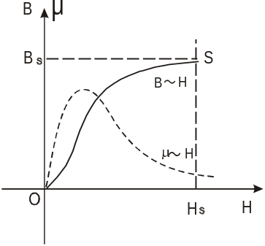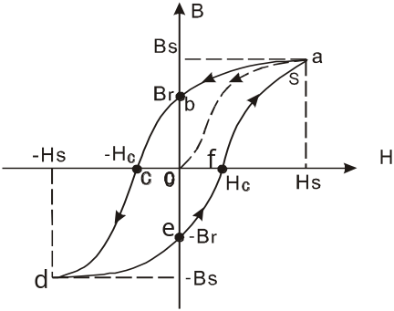

图1 磁化曲线和μ～H曲线 图2 起始磁化曲线与磁滞回线
2、磁滞回线
当铁磁材料的磁化达到饱和之后，如果将磁化场减少，则铁磁材料内部的B和H也随之减少，但其减少的过程并不沿着磁化时的OS段退回。从图2可知当磁化场撤消，H=0时，磁感应强度仍然保持一定数值B=Br称为剩磁（剩余磁感应强度）。
若要使被磁化的铁磁材料的磁感应强度B减少到0，必须加上一个反向磁场并逐步增大。当铁磁材料内部反向磁场强度增加到H=Hc时（图2上的c点），磁感应强度B才是0，达到退磁。图2中的的bc段曲线为退磁曲线，Hc为矫顽磁力。如图2所示，当H按O→Hs→O→Hc→Hs→O→Hc→Hs→的顺序变化时，B相应沿O→Bs→O→Br→O→Bs→Br→O→Bs顺序变化。图中的Oa段曲线称起始磁化曲线，所形成的封闭曲线abcdefa称为磁滞回线。bc曲线段称为退磁曲线。由图2可知：
（1）当H=0时，B≠0，这说明铁磁材料还残留一定值的磁感应强度Br，通常称Br为铁磁物质的剩余感应强度（剩磁）。
（2）若要使铁磁物质完全退磁，即B=0，必须加一个反方向磁场Hc。这个反向磁场强度Hc，称为该铁磁材料的矫顽磁力。
（3）B的变化始终落后于H的变化，这种现象称为磁滞现象。
（4）H上升与下降到同一数值时，铁磁材料内的B值并不相同，退磁化过程与铁磁材料过去的磁化经历有关。
（5）当从初始状态H=0，B=0开始周期性地改变磁场强度的幅值时，在磁场由弱到强地单调增加过程中，可以得到面积由大到小的一簇磁滞回线，如图3所示。其中最大面积的磁滞回线称为极限磁滞回线。
（6）由于铁磁材料磁化过程的不可逆性及具有剩磁的特点，在测定磁化曲线和磁滞回线时，首先必须将铁磁材料预先退磁，以保证外加磁场H=0，B=0；其次，磁化电流在实验过程中只允许单调增加或减少，不能时增时减。在理论上，要消除剩磁Br，只需通一反向磁化电流，使外加磁场正好等于铁磁材料的矫顽磁力即可。实际上，矫顽磁力的大小通常并不知道，因而无法确定退磁电流的大小。我们从磁滞回线得到启示，如果使铁磁材料磁化达到磁饱和，然后不断改变磁化电流的方向，与此同时逐渐减少磁化电流，直到于零。则该材料的磁化过程中就是一连串逐渐缩小而最终趋于原点的环状曲线，如图4所示。当H减小到零时，B亦同时降为零，达到完全退磁。 退磁原理
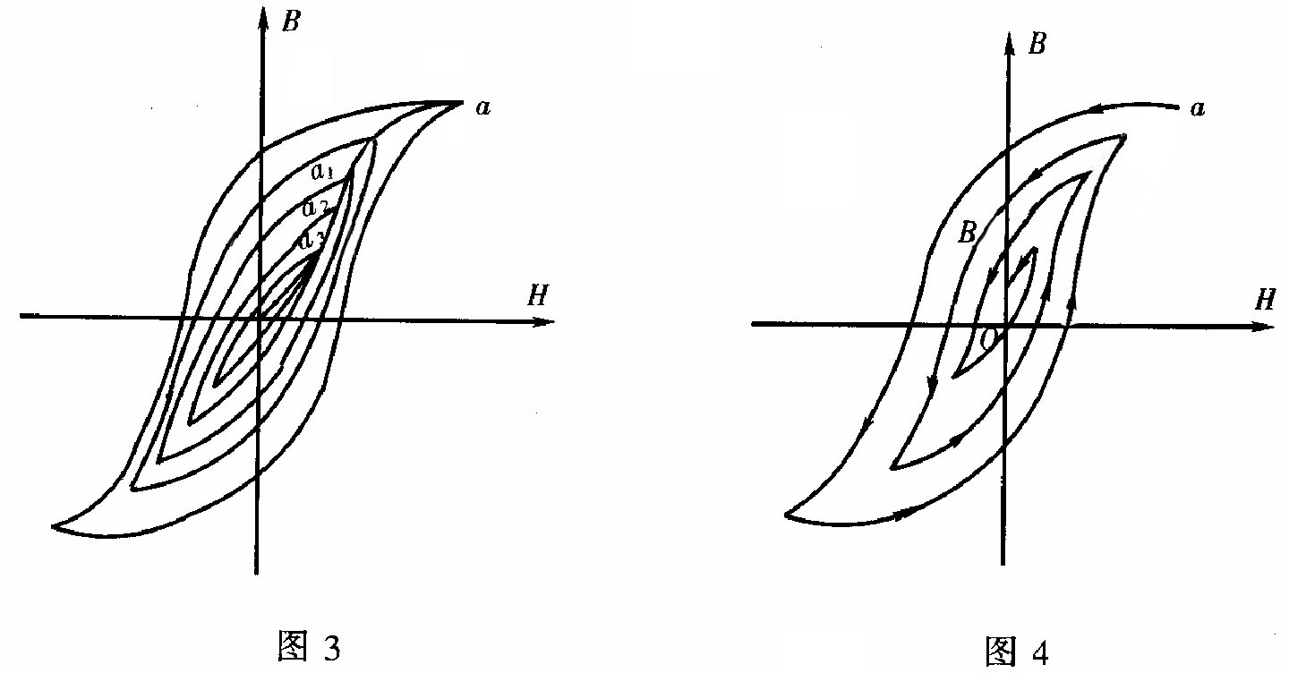
实验表明，经过多次反复磁化后，B-H的量值关系形成一个稳定的闭合的“磁滞回线”。通常以这条曲线来表示该材料的磁化性质。这种反复磁化的过程称为“磁锻炼”。本实验使用交变电流，所以每个状态都是经过充分的“磁锻炼”，随时可以获得磁滞回线。

我们把图3中原点O和各个磁滞回线的顶点a₁,a₂，…a所连成的曲线，称为铁磁性材料的基本磁化曲线。不同的铁磁材料其基本磁化曲线是不相同的。为了使样品的磁特性可以重复出现，也就是指所测得的基本磁化曲线都是由原始状态（H=0，B=0）开始，在测量前必须进行退磁，以消除样品中的剩余磁性。
在测量基本磁化曲线时，每个磁化状态都要经过充分的“磁锻炼”。否则，得到的B-H曲线即为开始介绍的起始磁化曲线，两者不可混淆。
3、示波器显示B—H曲线的原理线路
示波器测量B—H曲线的实验线路如图5所示。
本实验研究的铁磁物质是一个环状试样（如图6所示）。在试样上绕有励磁线圈N₁匝和测量线圈N₂匝。若在线圈N₁中通过磁化电流i₁时，此电流在式样内产生磁场，根据安培环路定律HL=N₁i₁，磁场强度H的大小为：
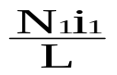H= （1）
其中L为的环状式样的平均磁路长度。（在图6中用虚线表示）。
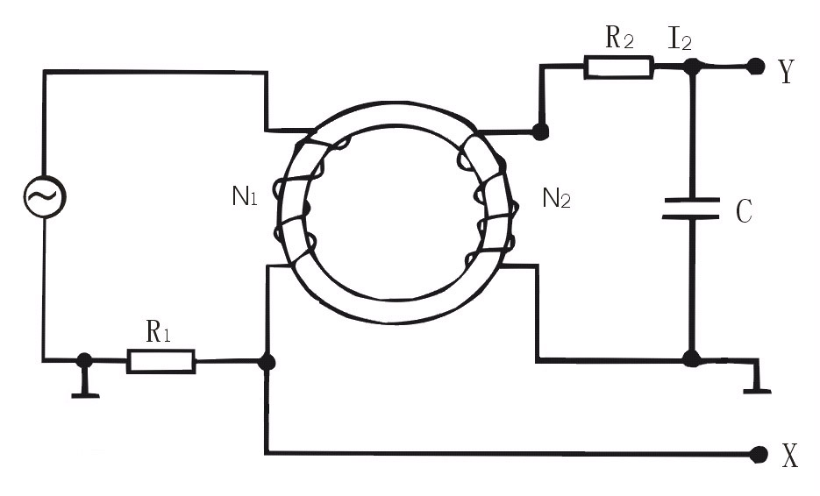
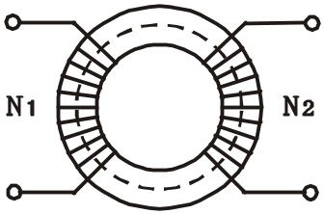

图 5 图 6
由图5可知示波器X轴偏转板输入电压为：
U_{x}=U_{R}=i₁R₁ （2）
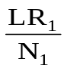由式（1）和式（2）得：
U_{x}= H （3）
上式表明在交变磁场下，任一时刻电子束在X轴的偏转正比于磁场强度H。
为了测量磁感应强度B，在次级线圈N₂上串联一个电阻R₂与电容C构成一个回路，同时R₂与C又构成一个积分电路。取电容C两端电压Uc至示波器Y轴输入，若适当选择R₂和C使R₂〉〉1/ωC，则：
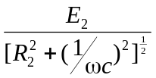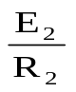I₂= ≈
式中，ω为电源的角频率，E₂为次级线圈的感应电动势。
因交变的磁场H的样品中产生交变的磁感应强度B，则：
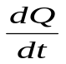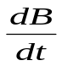 E₂=N₂ =N₂S
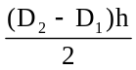式中S（S= ）为环式样的截面积，设磁环厚度为h则：
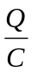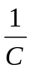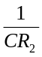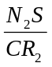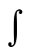 U_{y}=U_{c}= = I₂dt= E₂dt= dB= B （4）
上式表明接在示波器Y轴输入的U_{y}正比于B。
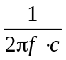R₂C构成的电路在电子技术中称为积分电路，表示输出的电压Uc是感应
电动势E₂对时间的积分。为了如实地绘出磁滞回线，要求：（1）R₂ 〉〉 ；
（2）在满足上述条件下，Uc振幅很小，不能直接绘出大小适合需要的磁滞回线。为此，需将Uc经过示波器Y轴放大器增幅后输至Y轴偏转板上。在较低的频率时，由于相位失真，磁滞回线经常会出现如图7所示的畸变。这时需要选择合适的R₁、R₂和C的阻值，可避免这种畸变，得到最佳磁滞回线图形。
这样，在磁化电流变化的一个周期内，电子束的径迹描出一条完整的磁滞回线。适当调节示波器X和Y轴增益，再由小到大调节信号发生器的输出电压，即能在屏上观察到由小到大扩展的磁滞回线图形。逐次记录其正顶点的坐标，并在坐标纸上把它联成光滑的曲线，就得到样品的基本磁化曲线。
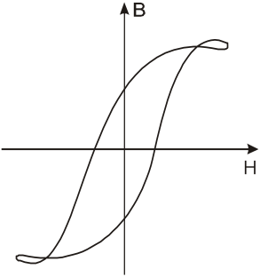

图 7
4、示波器的定标
从前面说明中可知从示波器上可以显示出待测材料的动态磁滞回线，但为了定量研究磁化曲线磁滞回线，必须对示波器进行定标。即还须确定示波器的X轴的每格代表多少H值（A/m），Y轴每格实际代表多少B（T）。（见参考文献1的P143）
由公式（3）、（4）可以得知，在U_{x}、U_{y}可以准确测得且R₁、R₂和C都为已知的标准元件的情况下，就可以省去繁琐的定标工作（见参考文献1的P143～144）。下面就如何在这种情况下测量进行分析。
一般示波器都有已知的X轴和Y轴的灵敏度，设X轴灵敏度为S_{x}（V/格），Y轴的灵敏度为S_{y}（V/格）。将X轴、Y轴的灵敏度旋钮顺时针打到底并锁定，则上述S_{x}和S_{y}均可从示波器的面板上直接读出，则有：
U_{x}=S_{x}X，U_{y}=S_{y}Y
式中X，Y分别为测量时记录的坐标值（单位：格。注意，指一大格,，示波器一般有8~10大格），可见通过示波器就可测得U_{x} 、U_{y}值。
由于本实验使用的R₁、R₂和C都是阻抗值已知的标准元件，误差很小，其中的R₁R₂为无感交流电阻，C的介质损耗非常小。这样就可结合示波器测量出H值和B值的大小。
综合上述分析，本实验定量计算公式为：
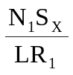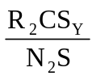 H= X （5）
B= Y （6）
式中各量的单位为：R₁，R₂为Ω；L为m；S为m²；C为F；S_{x}，S_{y}为V/格；X，Y为格（分正负向读数）；H的单位为A/m；B的单位为T。
5、起始磁导率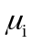：磁导率μ（指相对磁导率，下同）定义为
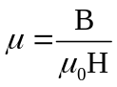 （7）
通常铁磁材料的μ是温度T、磁化场H、频率f的函数。在基本磁化曲线上，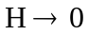时的磁导率称为起始磁导率，即
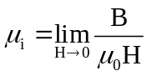 （8）
工程上为了方便测试，在我国，初始磁导率μ_{i}对高导磁材料规定在磁化场强度为0.0796A/m，对一般软磁材料规定在0.796A/m的数值下进行测量。在国外，不少国家则规定在磁感应强度为2mT时的磁导率为初始磁导率。
6、增量磁导率μ_{Δ}。在实际应用场合，常出现交变磁场与直流磁场同时作用于磁性材料，则磁性材料处于交直流叠加状态，通常简称直流叠加。其原理线路见图8。
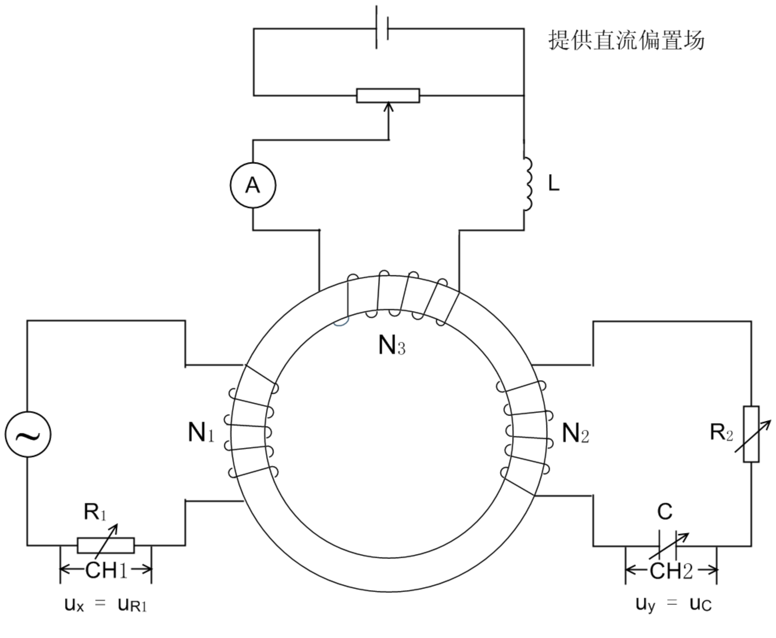

图8
这时随着交变磁场幅度的高低，所产生的磁滞回线也随着直流工作点的变化而呈现不同倾斜状态。这些小磁滞回线（也称退化磁滞回线）的倾斜度可用它的平均斜率来计量，称作增量磁导率μ_{Δ}，其计算公式为：
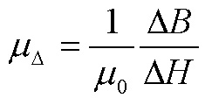
（9）
7、可逆磁导率μ_{r}。当交变磁场足够小时，在一定的频率下用较小电压（或电流）测量处于直流偏置下的磁性材料的磁滞回线，这时的磁滞回线称为退化磁滞回线。当ΔH→0时，这时外推的增量磁导率μ_{Δ}就等于可逆磁导率μ_{r}。（即退化磁滞回线的斜率与μ₀的比值）。又假如这个直流偏置场也足够小，这时的可逆磁导率μ_{r}就等于起始磁导率μ_{i}。直流磁场H使磁性材料偏离磁中性化状态，因此常将H称为直流偏磁场。μ_{r}是H的函数，一般H越大，μ_{r}越小。
【实验仪器】
实验使用的仪器由测试样品、功率信号源、可调标准电阻、标准电容和接口电路等组成。测试样品有两种，一种是圆形罗兰环，材料是锰锌功率铁氧体，磁滞损耗较小；另一种是EI型硅钢片，磁滞损耗较大些。信号源的频率在20～200Hz间可调；可调标准电阻R₁的调节范围为0.1～11Ω；R2的调节范围为1～110kΩ；标准电容有0.1μF～11μF可选。
实验样品的参数如下：
样品1：平均磁路长度L=0.130m，铁芯实验样品截面积S=1.24×10⁻⁴m²，线圈匝数：N₁=150T，N₂=150T；N₃=150T。
样品2：平均磁路长度L=0.075m，铁芯实验样品截面积S=1.20×10⁻⁴m²，线圈匝数：N₁=150T，N₂=150T；N₃=150T。
如果开设设计性实验，则可以接上自行设计的磁环进行实验。
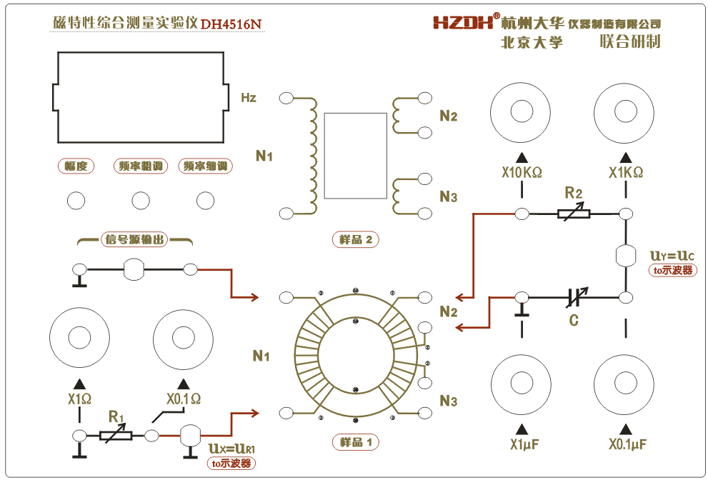
图 9
接口电路包括u_{X}、u_{Y}，接示波器的X和Y通道。
【实验内容】
实验前先熟悉实验的原理和仪器的构成。使用仪器前先将信号源输出幅度调节旋钮逆时针到底（多圈电位器），使输出信号为最小。
标有红色箭头的线表示接线的方向，样品的更换是通过换接接线来完成的。
注意：由于信号源、电阻R₁和电容C的一端已经与地相连，所以不能与其他接线端相连接。否则会短路信号源、U_{R}或U_{C}，从而无法正确做出实验。
一、显示和观察2种样品在25Hz、50Hz、100Hz、150Hz交流信号下的磁滞回线图形。
- 按图5所示的原理线路接线。
1）逆时针调节幅度调节旋钮到底，使信号输出最小。
2）调示波器显示工作方式为X-Y方式，即图示仪方式。
3）示波器X输入选择为DC方式，测量采样电阻R₁的电压。
4）示波器Y输选择入为DC方式，测量积分电容的电压。
5）选择样品1进行实验。
6）接通示波器和DH4516N型动态磁滞回线测试仪电源，适当调节示波器辉度，以免荧光屏中心受损。预热10分钟后开始测量。
2、示波器光点调至显示屏中心，调节实验仪频率调节旋钮，频率显示窗显示50.00Hz。
3、单调增加磁化电流，即缓慢顺时针调节幅度调节旋钮，使示波器显示的磁滞回线上B值增加缓慢，达到饱和。改变示波器上X、Y输入增益段开关并锁定增益电位器（一般为顺时针到底），调节R₁、R₂的大小，使示波器显示出典型美观的磁滞回线图形。
4、单调减小磁化电流，即缓慢逆时针调节幅度调节旋钮，直到示波器最后显示为一点，位于显示屏的中心，即X和Y轴线的交点，如不在中间，可调节示波器的X和Y位移旋钮。
5、单调增加磁化电流，即缓慢顺时针调节幅度调节旋钮，使示波器显示的磁滞回线上B值增加缓慢，达到饱和，改变示波器上X、Y输入增益波段开关和R₁、R₂的值，示波器显示典型美观的磁滞回线图形。磁化电流在水平方向上的读数为（-5.00,+5.00）格。
6、逆时针调节（幅度调节旋钮到底），使信号输出最小，调节实验仪频率调节旋钮，频率显示窗分别显示25.00Hz、100.0Hz、150.0Hz，重复上述3－5的操作，比较磁滞回线形状的变化。表明磁滞回线形状与信号频率有关，频率越高，相同幅度的磁滞回线包围面积越大，用于信号传输时磁滞损耗也大。
7、换实验样品2，重复上述2－６步骤，观察25.00Hz、50.00Hz、100.0Hz、150.0Hz时的磁滞回线，并与样品1进行比较，有何异同。
二、测磁化曲线和动态磁滞回线，用样品1进行实验。
1、在实验仪上接好实验线路，逆时针调节幅度调节旋钮到底，使信号输出最小。将示波器光点调至显示屏中心，调节实验仪频率调节旋钮，频率显示窗显示50.00Hz。
2、退磁。
1）单调增加磁化电流，即缓慢顺时针调节幅度调节旋钮，使示波器显示的磁滞回线上B值增加变得缓慢，达到饱和。改变示波器上X、Y输入增益段开并和R₁、R₂的值，示波器显示典型美观的磁滞回线图形。磁化电流在水平方向上的读数为（-5.00，+5.00）格，此后，保持示波器上X、Y输入增益波段开关和R₁、R₂值固定不变并锁定增益电位器（一般为顺时针到底），以便进行H、B的标定。
2）单调减小磁化电流，即缓慢逆时针调节幅度调节旋钮，直到示波器最后显示为一点，位于显示屏的中心，即X和Y轴线的交点，如不在中间，可调节示波器的X和Y位移旋钮。实验中可用示波器X、Y输入的接地开关检查示波器的中心是否对准屏幕X、Y坐标的交点。
3、磁化曲线（即测量大小不同的各个磁滞回线的顶点的连线）。
单调增加磁化电流，即缓慢顺时针调节幅度调节旋钮，磁化电流在X方向读数为0、0. 20、0.40、0.60、0.80、1.00、2.00、3.00、4.00、5.00，单位为格，记录磁滞回线顶点在Y方向上读数如表1，单位为格，磁化电流在X方向上的读数为（-5.00，+5.00）格时，示波器显示典型美观的磁滞回线图形。此后，保持示波器上X、Y输入增益波段开关和R₁、R₂值固定不变并锁定增益电位器（一般为顺时针到底），以便进行H、B的标定。
表 1
序号 | 1 | 2 | 3 | 4 | 5 | 6 | 7 | 8 | 9 | 10 | 11 | 12
X/格 | 0 | 0.20 | 0.40 | 0.60 | 0.80 | 1.00 | 1.50 | 2.00 | 2.50 | 3.00 | 4.00 | 5.00
Y/格 | 0 | 0.40 | 1.00 | 2.40 | 2.80 | 3.20 | 3.50 | 360 | 3.80 | 3.90 | 3.95 | 4.00
4、动态磁滞回线
在磁化电流X方向上的读数为（-5.00，+5.00）格时，记录示波器显示的磁滞回线在X坐标为5.0、4.0、3.0、2.0、1.0、0、-1.0、-2.0、-3.0、-4.0、-5.0格时，相对应的Y坐标，在Y坐标为 4.0、3.0、2.0、1.0、0、-1.0、-2.0、-3.0、-4.0格等相对应的X坐标，如表2。
表 2
X/格 | Y/格 | X/格 | Y/格
5.00 | 4.00 | -5.00 | -4.00
4.00 | 3.90 | -4.00 | -3.90
3.00 | 3.80 | -3.00 | -3.80
2.00 | 3.60 | -2.00 | -3.60
1.00 | 3.40 | -1.00 | -3.40
0.60 | 3.00 | -0.60 | -3.00
0.20 | 2.00 | -0.20 | -2.00
0 | 1.00 | 0 | -1.00
-0.20 | 0 | 0.20 | 0
-0.40 | -1.00 | 0.40 | 1.00
-0.60 | -2.00 | 0.60 | 2.00
-0.90 | -3.00 | 0.90 | 3.00
-1.00 | -3.20 | 1.00 | 3.20
-2.00 | -3.55 | 2.00 | 3.55
-3.00 | -3.75 | 3.00 | 3.75
-4.00 | -3.85 | 4.00 | 3.85
-5.00 | -4.00 | 5.00 | 4.00

显然Y最大值对应饱和磁感应强度B_{s}；
X=0，Y读数对应剩磁B_{r}；Y=0，X读数对应矫顽力H_{e}。
三、作磁化曲线。
由前所述H、B的计算公式为：
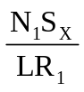H= ·X
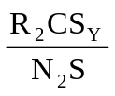B= ·Y
上述公式中，实验样品1的参数如下：
L=0.130m，S=1.24×10⁻⁴m²，N₁=150T，N₂=150T，R₁、R₂值根据仪器面板上的选择值计算。C=2.0×10⁻⁶F其中，L为铁芯实验样品平均磁路长度；S为铁芯实验样品截面积；N₁为磁化线圈匝数；N₂为副线圈匝数；R₁为磁化电流采样电阻，单位为Ω；R₂为积分电阻，单位为Ω；C为积分电容，单位为F。S_{x}为示波器X轴灵敏度，单位V/格；S_{y}为示波器Y轴灵敏度，单位V/格；所以得到一组实测的磁化曲线数据，整理如表3（供参考），其中X轴灵敏度为0.05V/格，Y轴灵敏度为10mV/格。
磁滞回线数据整理如表4（供参考）。
表 3 R₁=0.8Ω R₂ =105KΩ
序号 | 1 | 2 | 3 | 4 | 5 | 6 | 7 | 8 | 9 | 10 | 11 | 12
X/格 | 0 | 0.20 | 0. 40 | 0. 60 | 0. 80 | 1.00 | 1. 50 | 2. 00 | 2. 50 | 3. 00 | 4.00 | 5.00
H/（A/m） | 0 | 14.4 | 28.8 | 43.3 | 57.7 | 72.1 | 108.2 | 144.2 | 180.3 | 216.3 | 288.4 | 360.6
Y/格 | 0 | 0.40 | 1.00 | 2.30 | 2.80 | 3.20 | 3.50 | 3.65 | 3.80 | 3.90 | 3.95 | 4.00
B/mT | 0 | 45.2 | 112.9 | 259.7 | 316.1 | 361.3 | 395.2 | 412.1 | 429.0 | 440.3 | 446.0 | 451.6
表 4
X/格 | H/(A/m) | Y/格 | B/mT | X/格 | H/(A/m) | Y/格 | B/mT
5.00 | 360.6 | 4.00 | 451.6 | -5.00 | -360.6 | -4.00 | -451.6
4.00 | 288.4 | 3.90 | 440.3 | -4.00 | -288.4 | -3.90 | -440.3
3.00 | 216.3 | 3.80 | 429 | -3.00 | -216.3 | -3.80 | -429.0
2.00 | 144.2 | 3.60 | 406.4 | -2.00 | -144.2 | -3.60 | -406.4
1.00 | 72.1 | 3.40 | 383.9 | -1.00 | -72.1 | -3.40 | -383.9
0.60 | 43.3 | 3.00 | 338.7 | -0.60 | -43.3 | -3.00 | -338.7
0.20 | 14.4 | 2.00 | 225.8 | -0.20 | -14.4 | -2.00 | -225.8
0 | 0 | 1.00 | 112.9 | 0 | 0 | -1.00 | -112.9
-0.20 | -14.4 | 0 | 0 | 0.20 | 14.4 | 0 | 0
-0.40 | -28.8 | -1.00 | -112.9 | 0.40 | 28.8 | 1.00 | 112.9
-0.60 | -43.3 | -2.00 | -225.8 | 0.60 | 43.3 | 2.00 | 225.8
-0.90 | -64.9 | -3.00 | -338.7 | 0.90 | 64.9 | 3.00 | 338.7
-1.00 | -72.1 | -3.20 | -361.3 | 1.00 | 74.1 | 3.20 | 361.3
-2.00 | -144.2 | -3.55 | -400.8 | 2.00 | 144.2 | 3.55 | 400.8
-3.00 | -216.3 | -3.75 | -423.4 | 3.00 | 216.3 | 3.75 | 423.4
-4.00 | -288.4 | -3.85 | -434.7 | 4.00 | 288.4 | 3.85 | 434.7
-5.00 | -360.6 | -4.00 | -451.6 | 5.00 | 360.6 | 4.00 | 451.6
由表3作B-H磁化曲线，见图10（仅供参考）
由表4作磁滞回线图B-H，见图11（供参考）。
显然B最大值对应饱和磁感应强度-Bs=-451.6mT、B_{S}=451.6mT。
H=0时，B读数对应剩磁-B_{r}=-112.9mT、B_{r}=112.9mT。
B=0时，H读数对应矫顽力-H_{e}= -14.4A/m、H_{e}=14.4A/m。
5、换一种实验样品进行上述实验

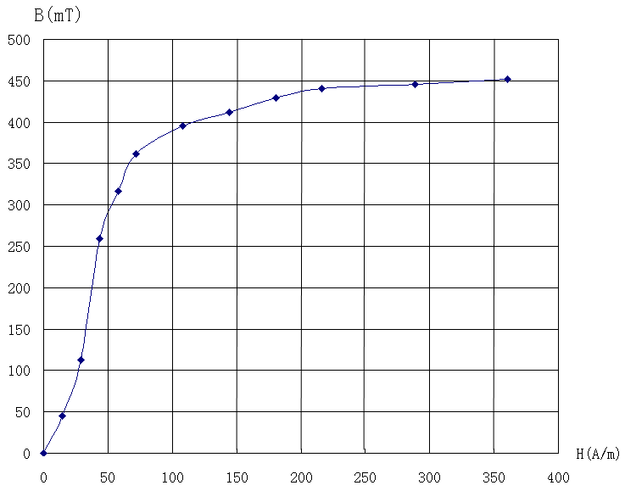
图 10 B-H磁化曲线
6、改变磁化信号的频率，进行上述实验。
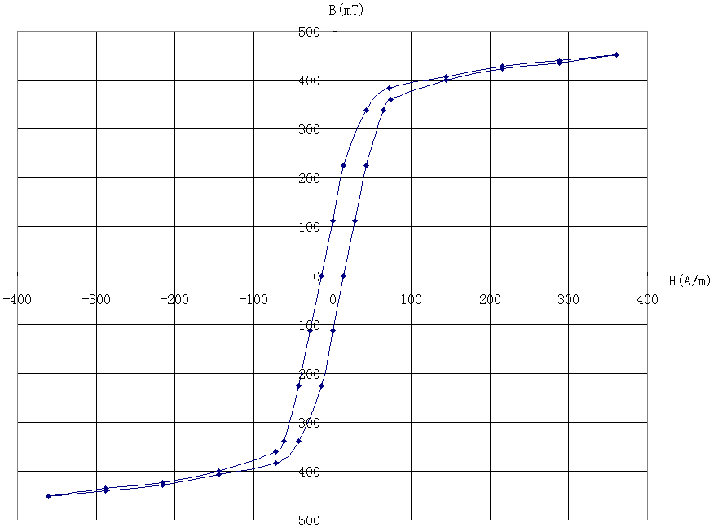

图11 B-H磁滞回线
四、研究性实验：交直流叠加磁化场的磁滞回线实验
1、测量样品1（铁氧体）的可逆磁导率。
实验线路如图12。选取合适的实验参数，例：取R₁=2.0Ω，R₂=20kΩ，C=2.0μF，f=100Hz。
测量前需要先对样品进行磁中性化。按图8接好线路后，直流电源调节为零。调节DH4516N的输出幅度，反复几次后调节为零。
适当调节输出幅度，出现小幅度的磁滞回线。调节直流电源电压，让直流偏磁场H从0到H_{s}单调增加。注意监测直流磁化电流，不可超过0.5A。观察和测量对应于每个H的可逆磁导率。画出μ_{r}-H曲线。
！！！注意：数字电流表选“20A”电流插孔，20A量程。
如果使用可调稳压电源或可调恒流源，则可省去滑线变阻器，在精度够用的情况下，也可使用电源内附的电流表作为电流指示。注意监测直流磁化电流，不可超过0.5A。
2、观测直流磁化场对动态磁滞回线的退化影响
先调节仪器的输出幅度，出现一饱和磁滞回线。缓慢、小幅度地增加直流电流，观测磁滞回线的变化。进一步加大直流电流，观测磁滞回线的退化现象。
学习和理解直流磁化场对磁性材料的磁性能影响。
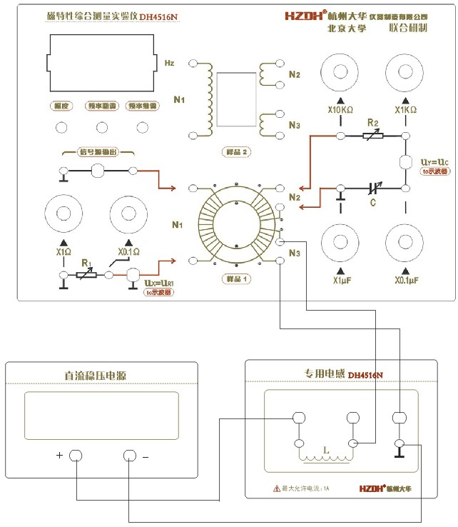

图 12 动态磁滞回线的直流调制实验

